Муниципальное дошкольное образовательное учреждение –

детский сад «Звёздочка» комбинированного вида

**Проект**

**«Весенние приключения»**

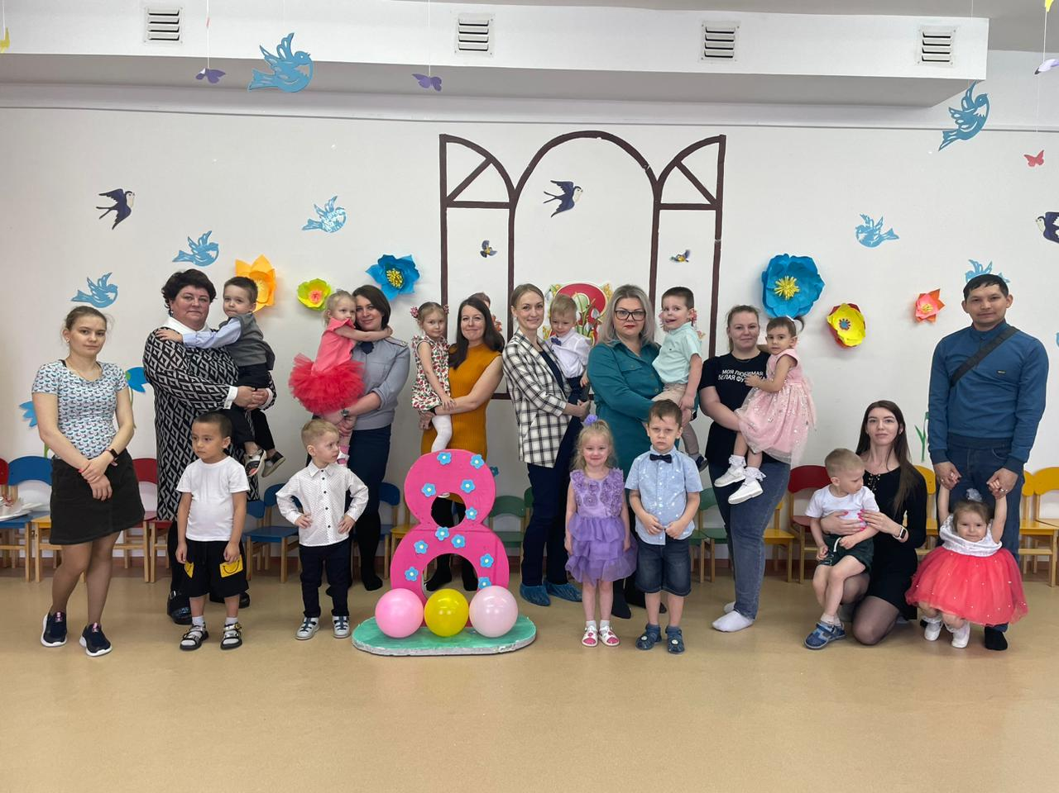

Младшая группа «Пчёлка»

Воспитатель Шевченко Светлана Евгеньевна

Март 2023 год

Содержание.

1. Пояснительная записка…………………………………………..3
2. Подготовительный этап………………………………………….5
3. Основной этап ……………………………………………………6
4. Итог………………………………………………………………..17
5. Приложение

Картотека подвижных игр……………………………………….18

Картотека физкультминуток…………………………………….19

Картотека игр-забав………………………………………………20

Картотека пальчиковых игр……………………………………...21 Картотека дидактических игр……………………………………22

Картотека опытов…………………………………………………22

Картотека наблюдений……………………………………………24

Весенние стихотворения для детей………………………………25

КОНСУЛЬТАЦИЯ ДЛЯ РОДИТЕЛЕЙ

«Игры с ребёнком: весна идет, весне дорогу!»………………….30

КОНСУЛЬТАЦИЯ ДЛЯ РОДИТЕЛЕЙ

«Особенности развития речи детей 3–4 года жизни»…………..32

Пояснительная записка.

Общение с природой, познание её тайн облагораживает человека, делает его более чутким. Чем больше мы узнаём природу, тем сильнее начинаем любить его. Воспитание бережного и заботливого отношения к живой и неживой природе возможно тогда, когда дети будут располагать хотя бы элементарными знаниями о природе.

Актуальность. Вся нравственная направленность ребёнка должна быть ориентирована на развитие таких чувств и состояний, как любовь, переживание. Необходимо помнить о том, что зачастую небрежное, а порой и жестокое отношение детей к природе объясняется отсутствием у них необходимых знаний. Ввести ребёнка в мир природы, сформировать реалистические представления – знания о её объектах и явлениях, воспитать способность видеть красоту родной природы, любовь, бережное и заботливое отношение к ней – одна из важнейших задач воспитания дошкольников.

Проблема. В современном мире даже выходные дети и родители проводят не на природе, любуясь её красой, наблюдая за происходящими изменениями, обогащая и дополняя её красоту своей заботой, а у телевизора или компьютера.

Снижен уровень речевого развития, активный, пассивный словарь мал, грамматический строй речи у детей не сформированы знаний о весенних изменениях в живой и не живой природе  нарушен.

Вид проекта: познавательно – творческий.

Участники: дети 2 младшей группы, воспитатели, родители

Продолжительность: 01.03. - 31.03.23

Цель. Формирование представлений о весенних природных явлениях через разные виды деятельности.  
Задачи:  
1. Расширять представления о характерных особенностях весенней природы.  
2. Учить отражать полученные впечатления в разных непосредственно образовательных и самостоятельных видах деятельности детей.  
3. Развивать познавательную активность, внимание, мышление, воображение,  
коммуникативные навыки.

4. Воспитывать бережное отношение к природе.  
5. Воспитывать экологическую культуру, трудолюбие, и любознательность.

6.Поднять уровень информированности и интереса родителей на тему «Весенняя пора».

7.Поднять интерес к совместной работе с детей и родителей.  
Планируемый результат:

У детей развивается познавательный интерес к изучению природы, желание творить, дети проявляют бережное отношение к природе, интересуются, наблюдают, сравнивают. Речь детей активизируется. Развивается трудолюбие, аккуратность, доброжелательность. Воспитывается стремление работать согласованно, уступать товарищам, помогать друг другу, а также самостоятельность, активность и творческие способности детей.  
Родители интересуются образовательным процессом, творчеством, общаются с педагогами, участвуют в жизни группы.

Подготовительный этап.

Как мы представляем себе весну? В группе есть хорошие помощники –

плакат «Времена года», «Умный куб», которые показывают все признаки времени года - весна.

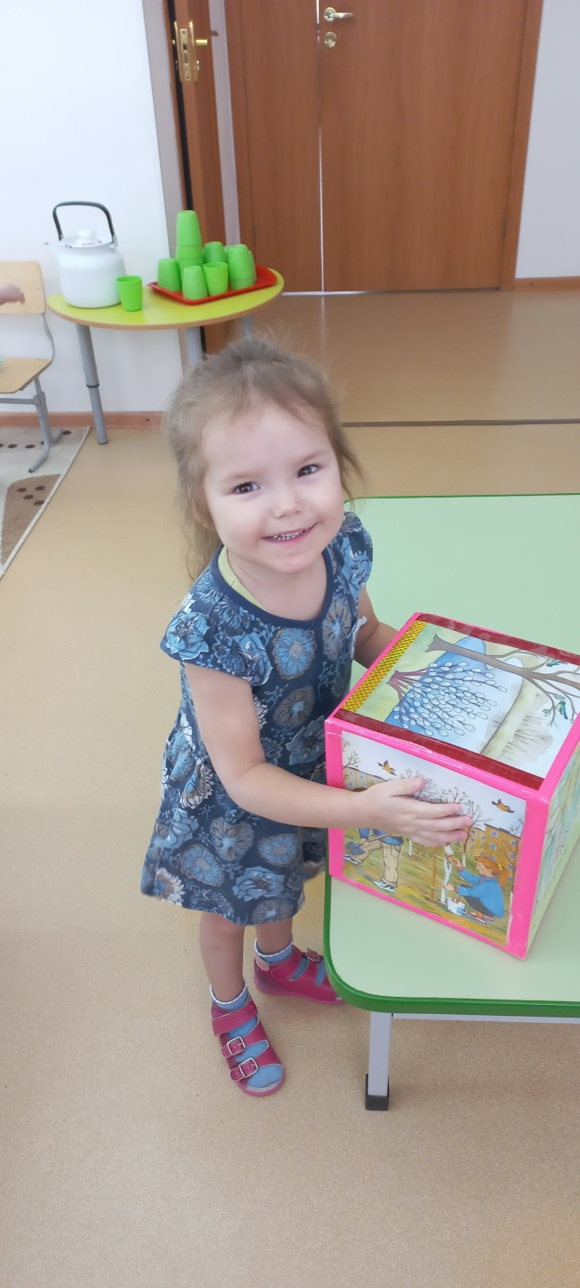 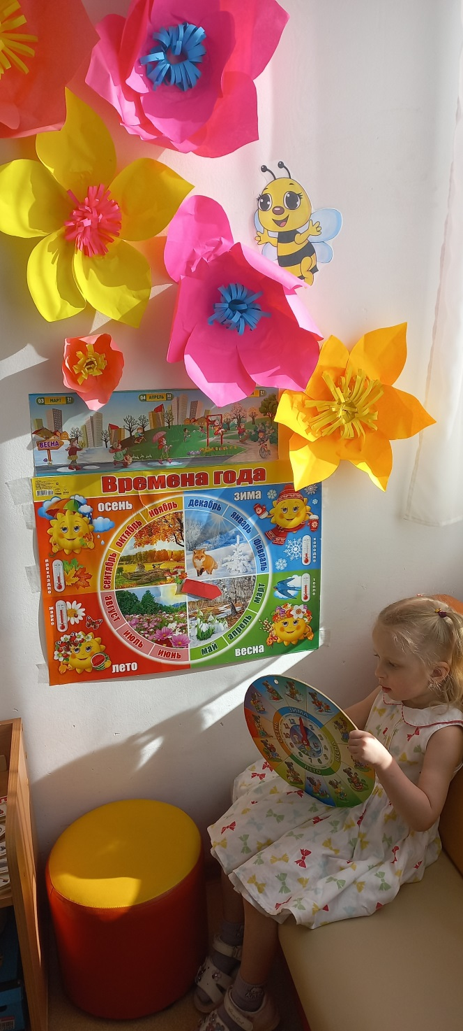

Основной этап.

Рисование карандашами, фломастерами, изопластика.

Портрет Весны.

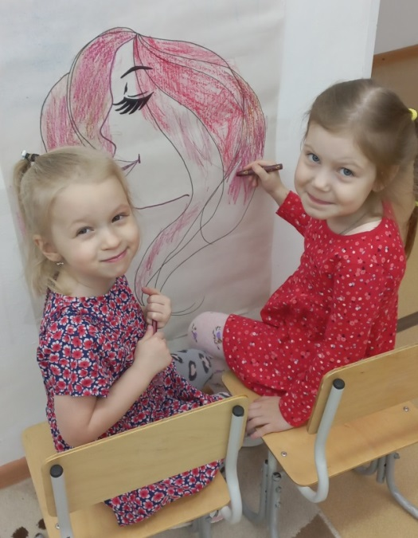 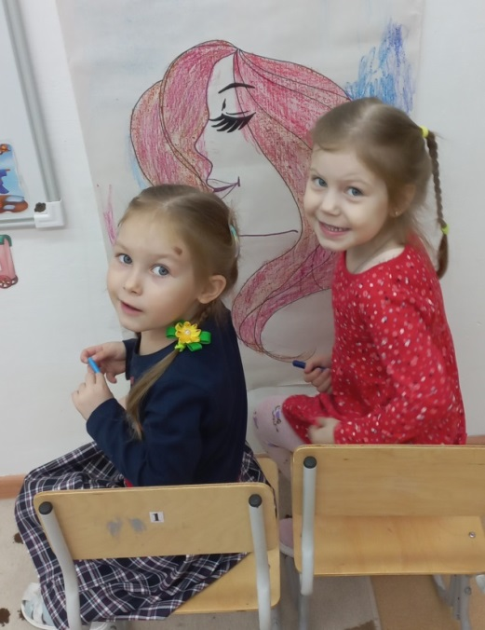

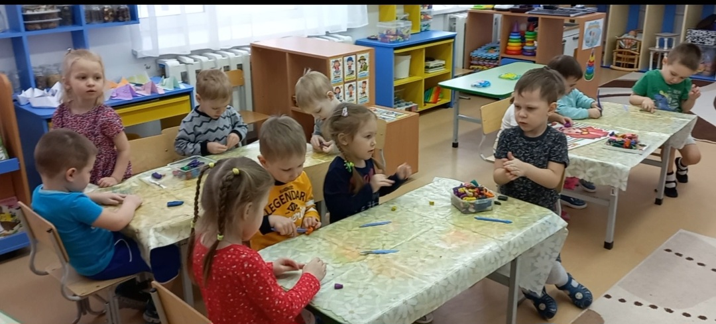

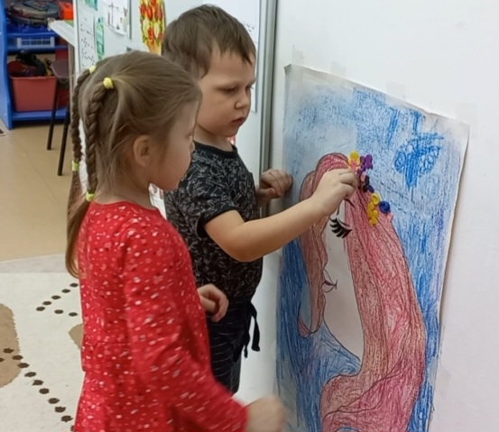 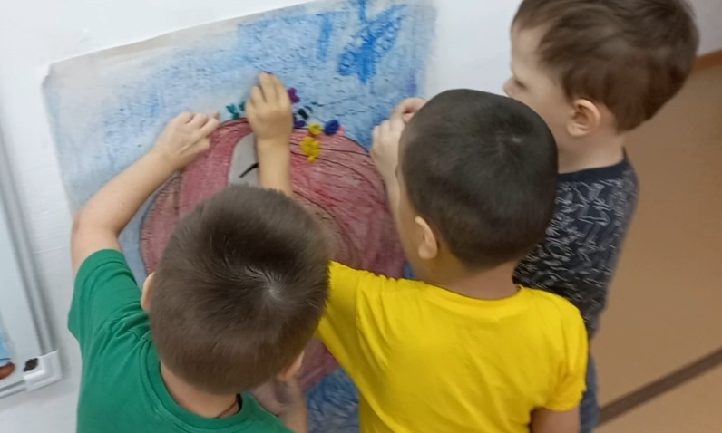

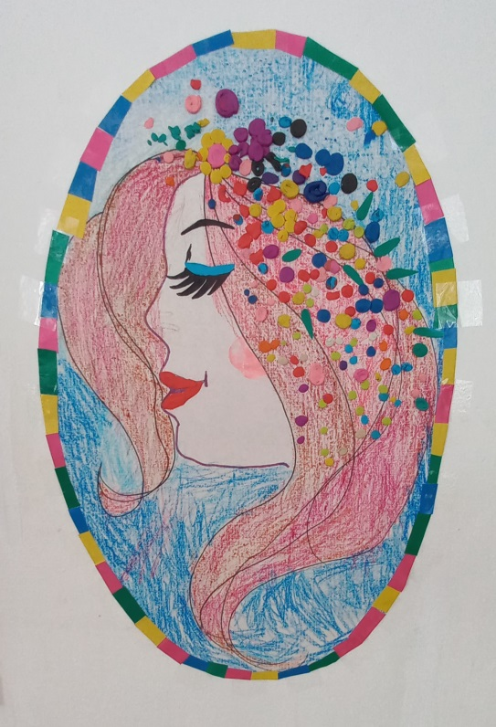 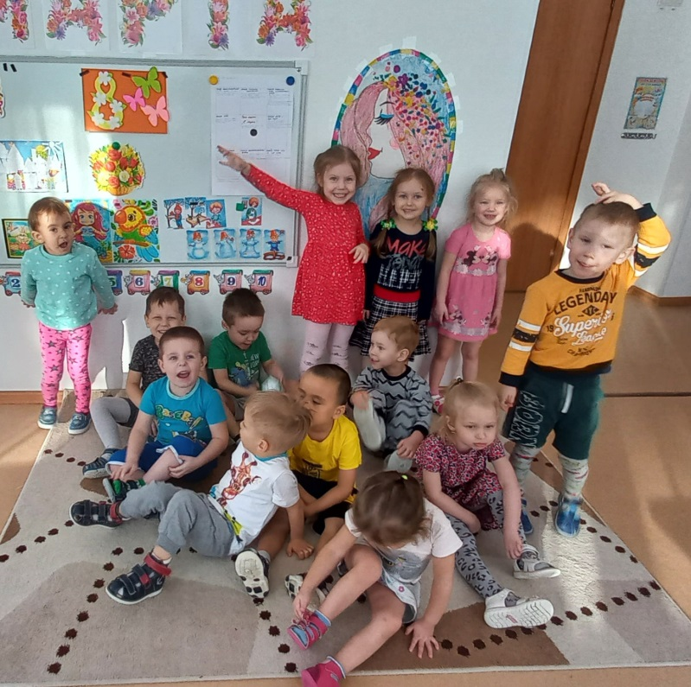

Поздравление с первым днём весны.

Развлечение «Игры с воздушными шарами»

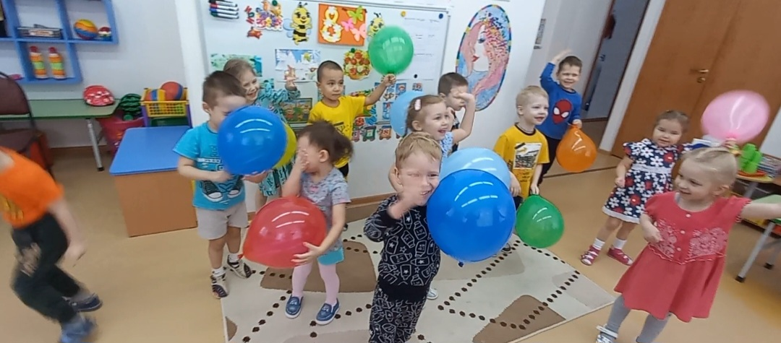

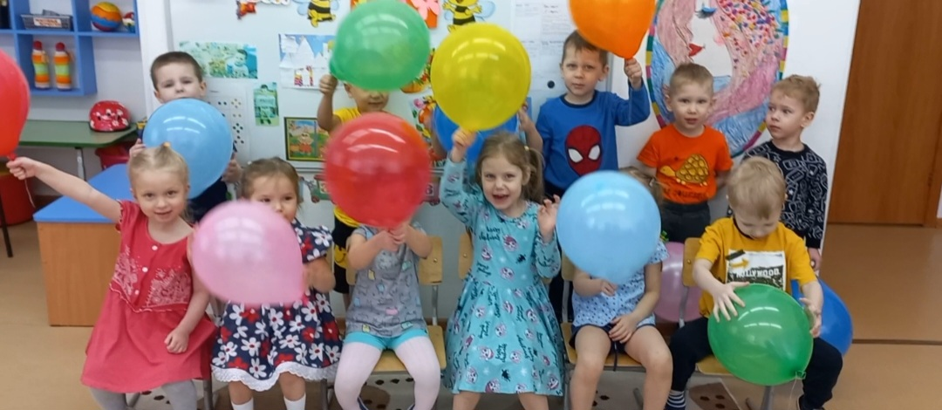

Подготовка к празднику 8 марта.

Из готовых деталей с помощью клея составляли открытки для наших мамочек, бабушек, сестрёнок, тётушек…

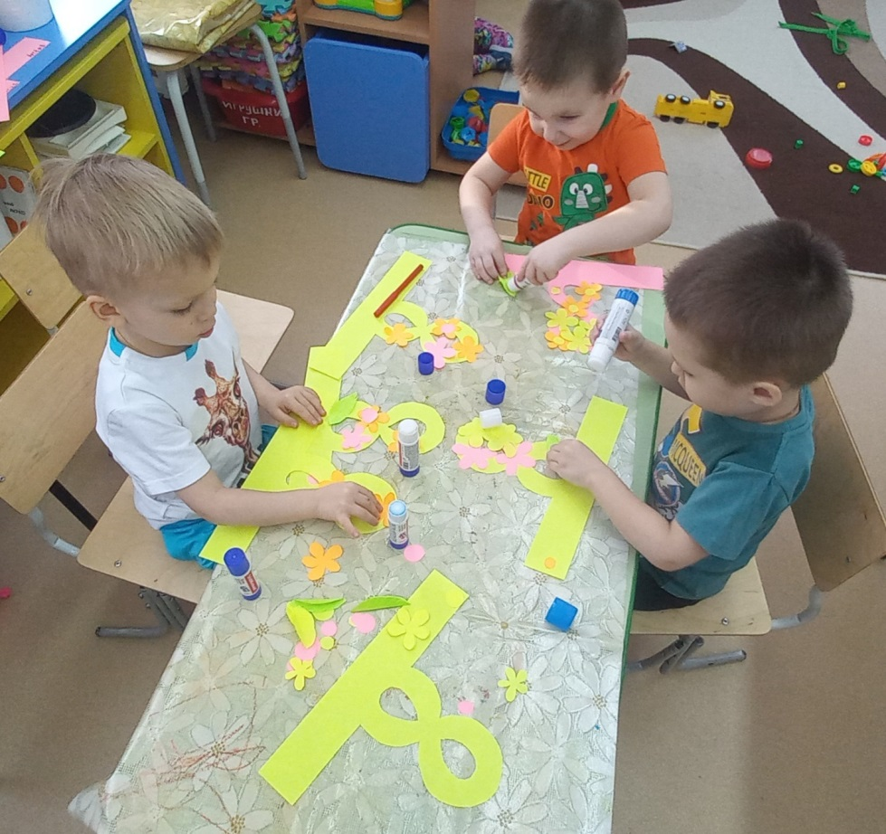

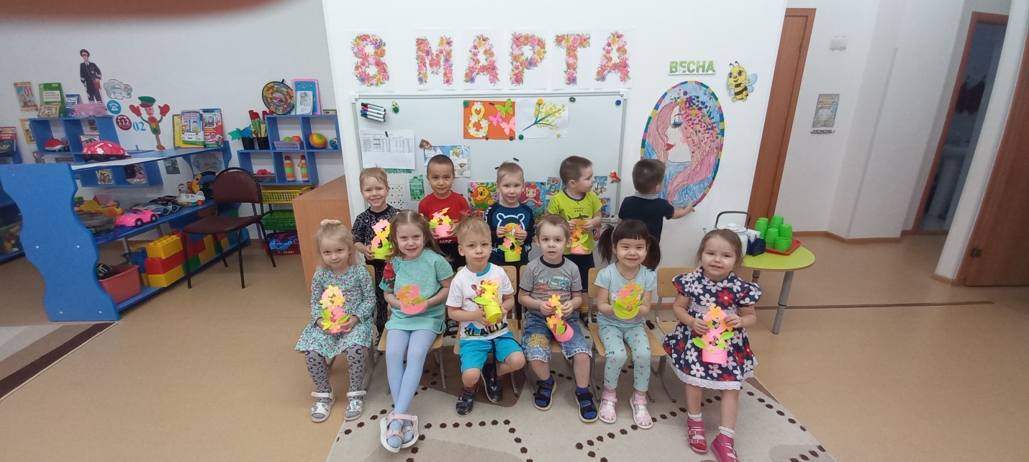

В альбомах нарисовали симпатичную мимозу.

Наша фотозона

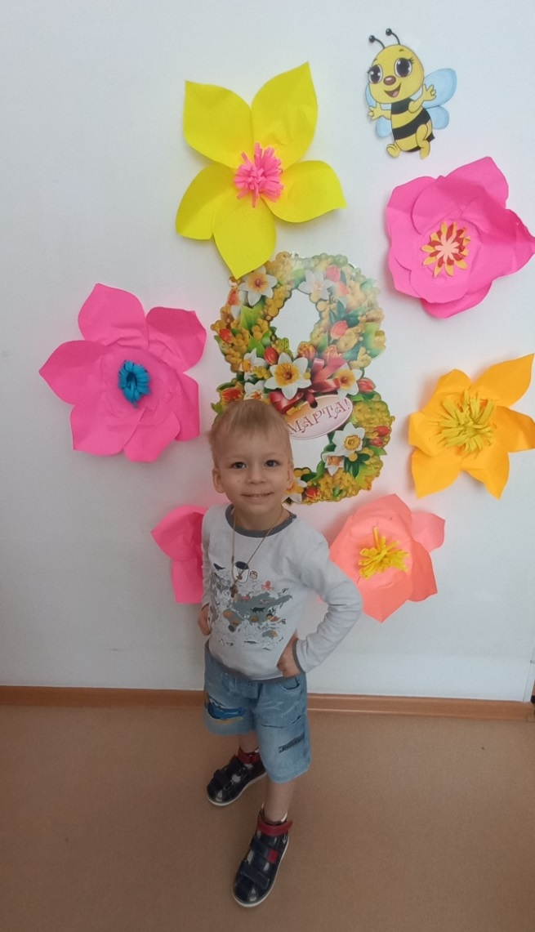 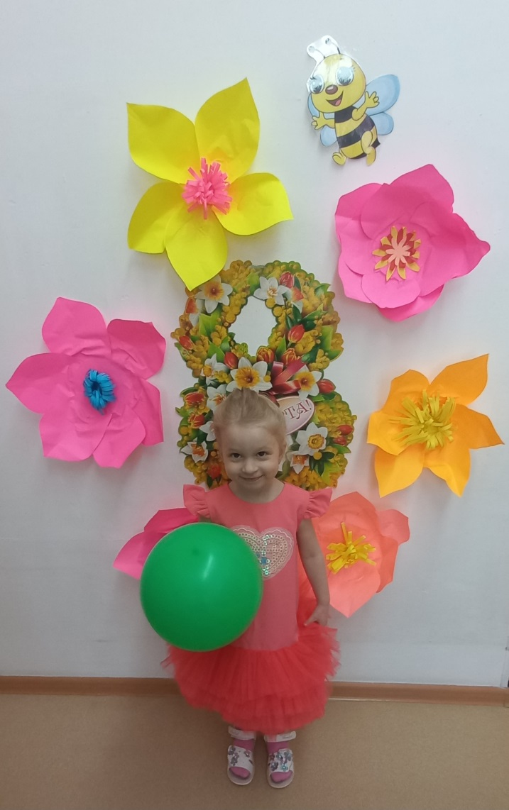

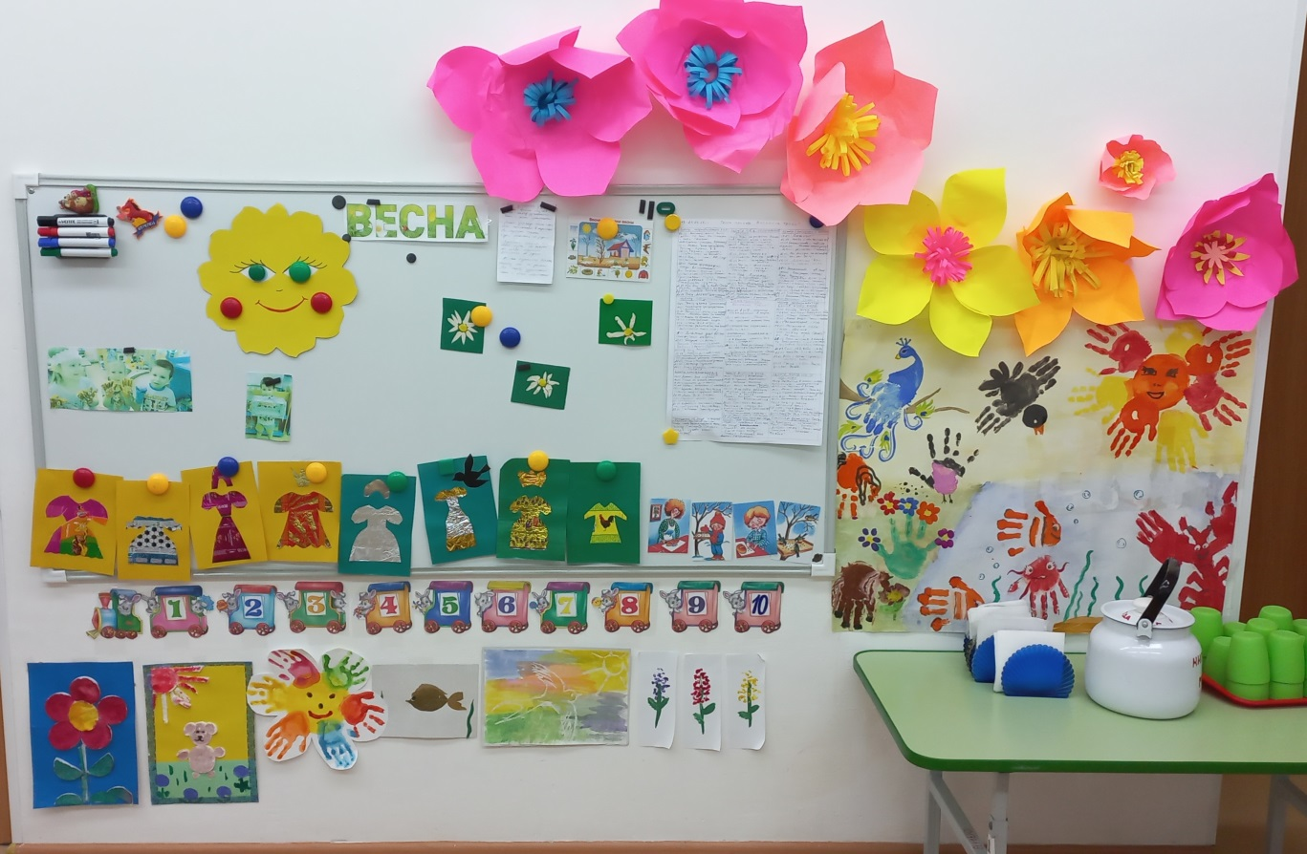

Провели беседу о весне и принялись за работу. Какая бывает весна? Решили создать композиции «Весеннее море», «Террариум». Красили макароны, лепили, придумывали композиции из ракушек.

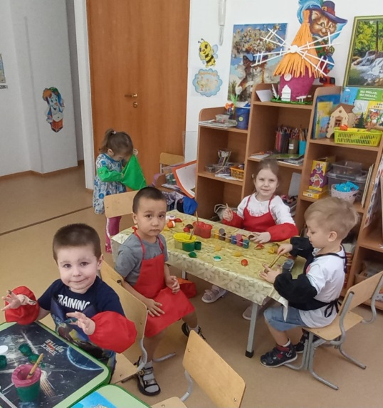 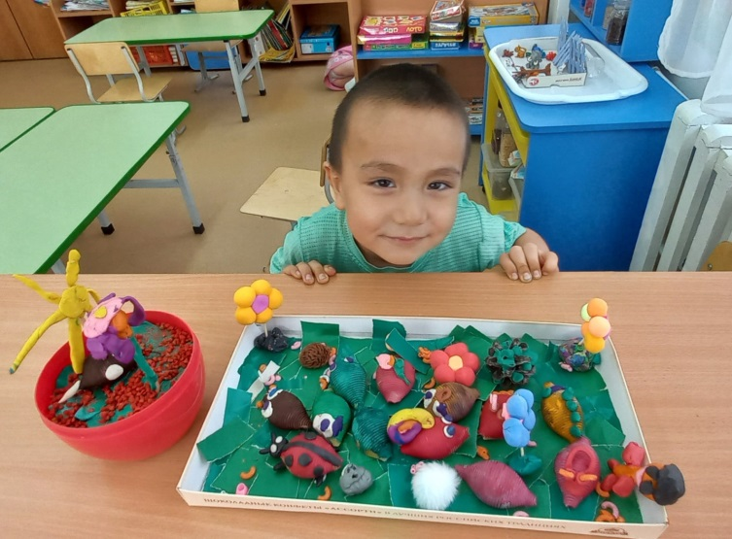

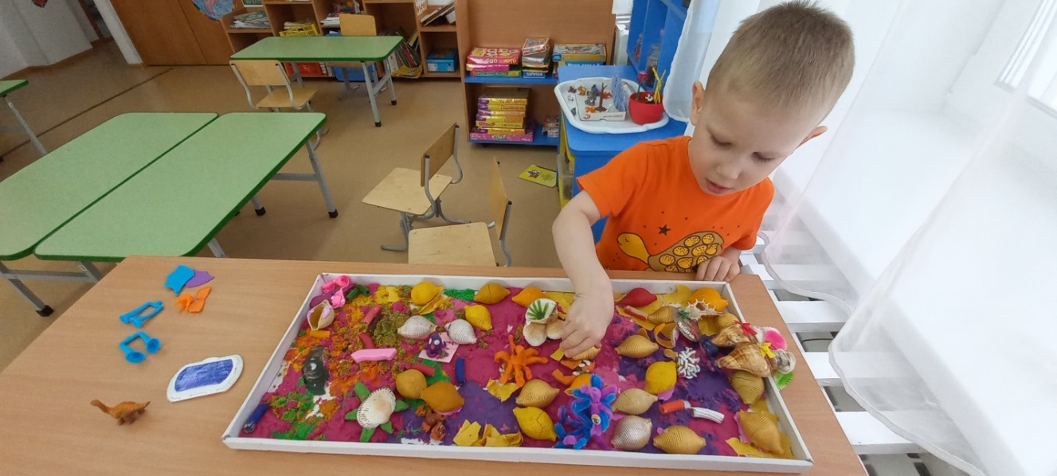

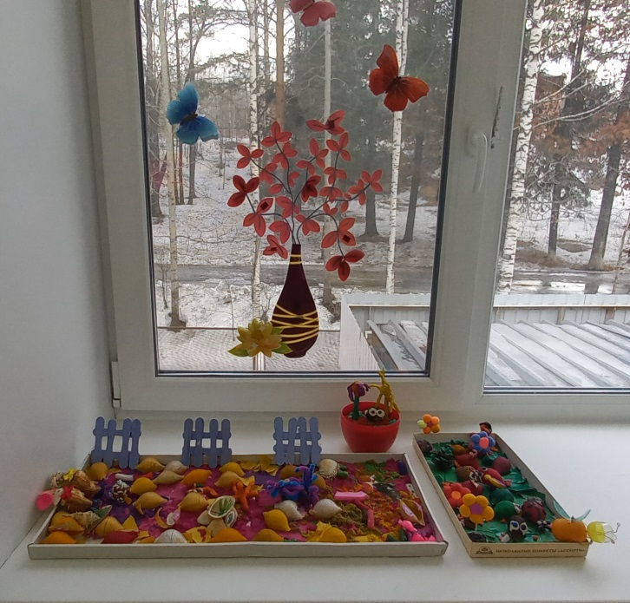

У нас в гостях побывали клоун и жирафик.

Провели для деток весеннее развлечение, повеселились от души.

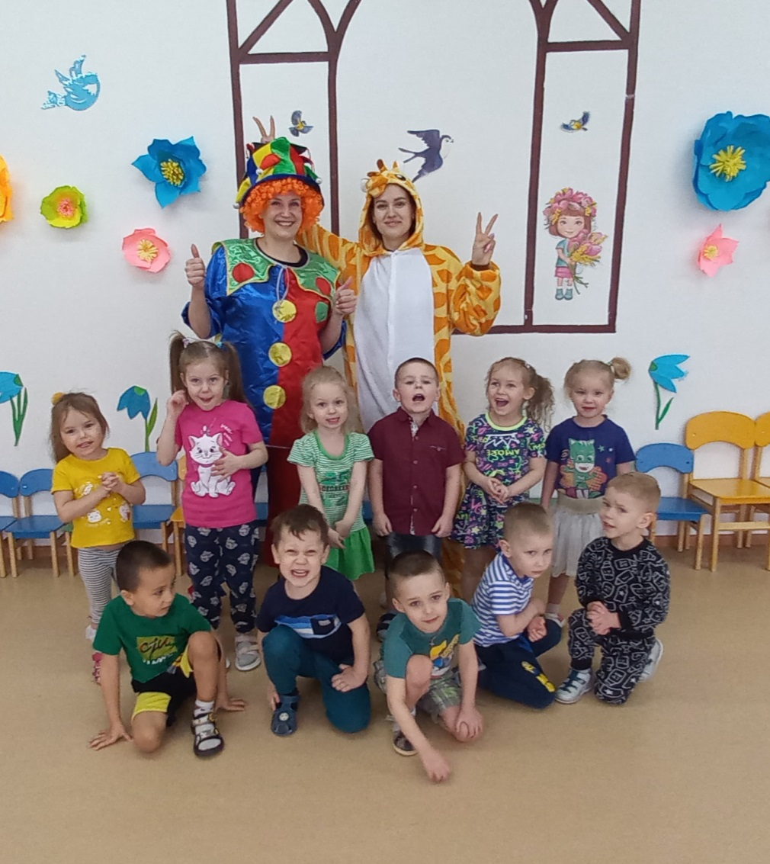

В приёмной комнате появились на выставке весенние птички,

украшенные пластилином.

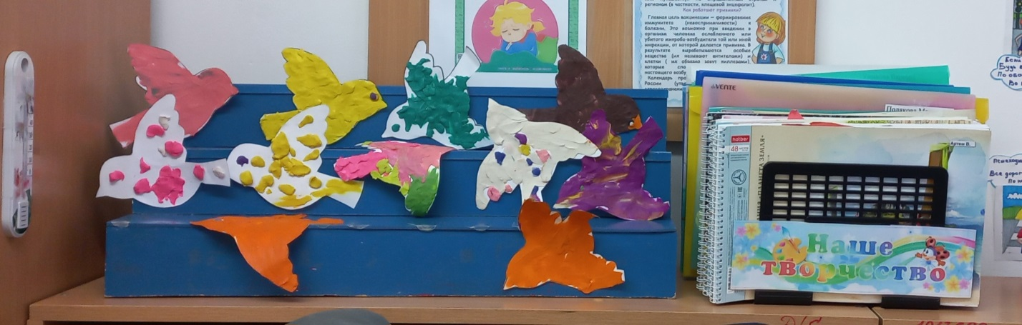

Разместили творческие совместные работы детей с воспитателем, с родителями.

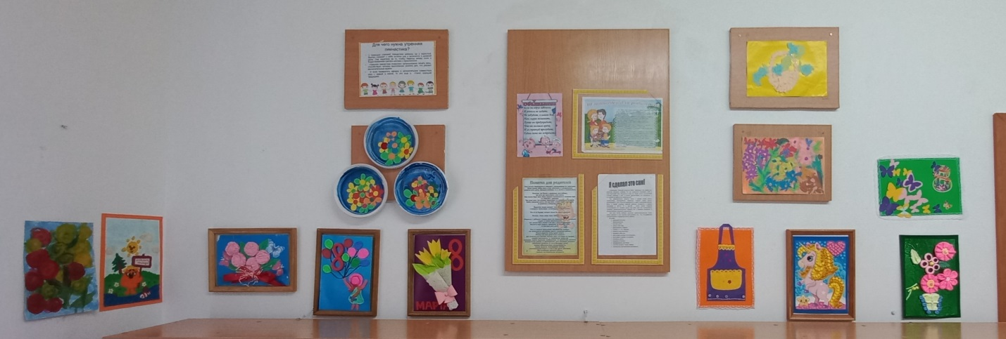

В нашей группе появились планшеты для резиночек, «умные кубики» с цифрами.

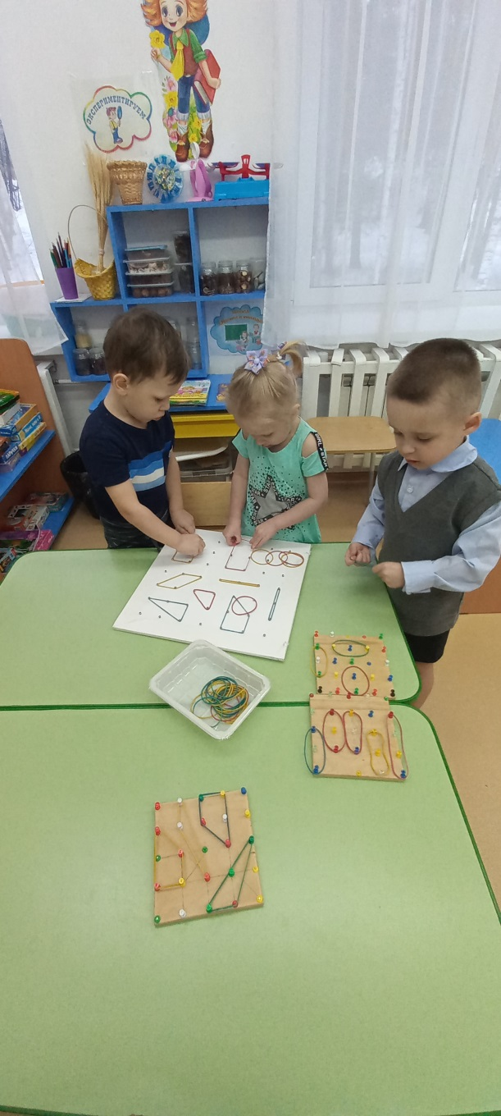 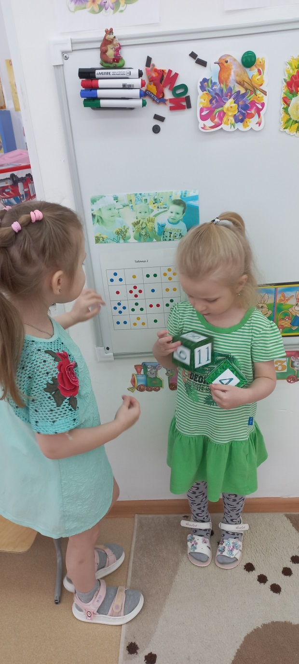

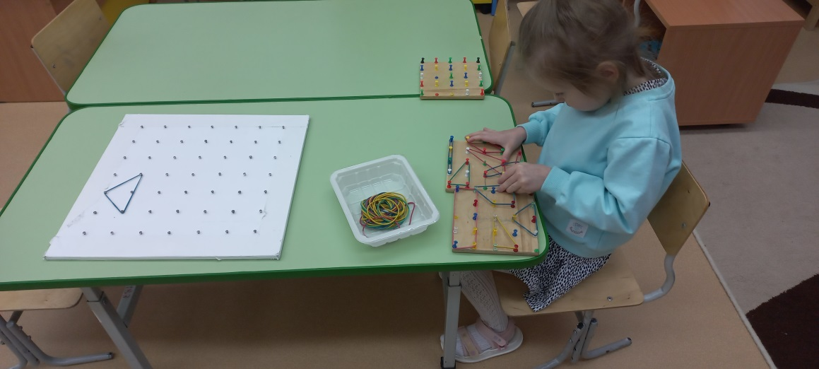

Пыхтят, трудятся, фантазируют, воображают. Деткам интересно.

Воспитатель Шевченко С.Е. совместно с воспитанницей Шипицыной Вероникой предоставили поделку «Мельница» в технике плетение из газет на конкурс «Качканарские звёздочки»

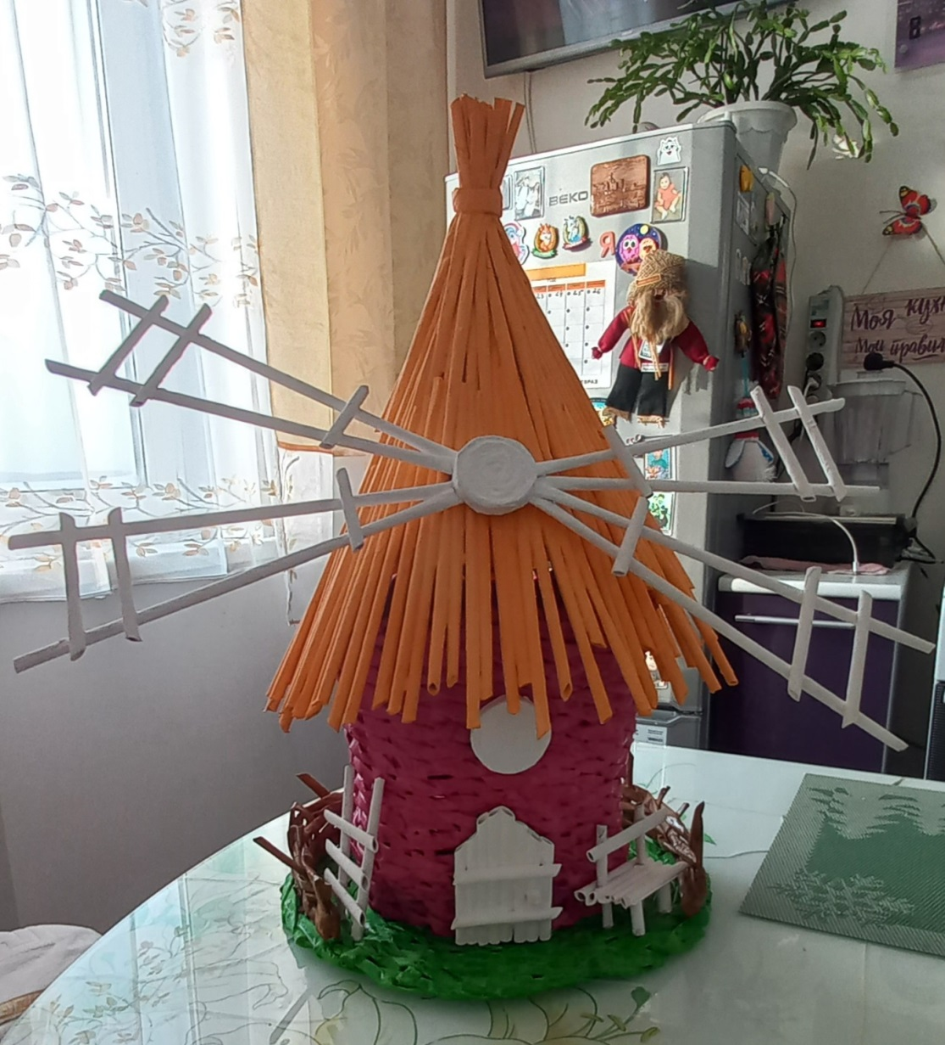

В один из весенних денёчков детки решили полепить из солёного теста. Родителям понравилась идея. Мама Миши Яковлева сделала по рецепту солёное тесто. Воспитатель Светлана Евгеньевна рассказала о свойствах солёного теста. Деткам понравилось и решили поэкспериментировать, сделать поделки. Вспомнили приёмы лепки, обсудили технику безопасности.

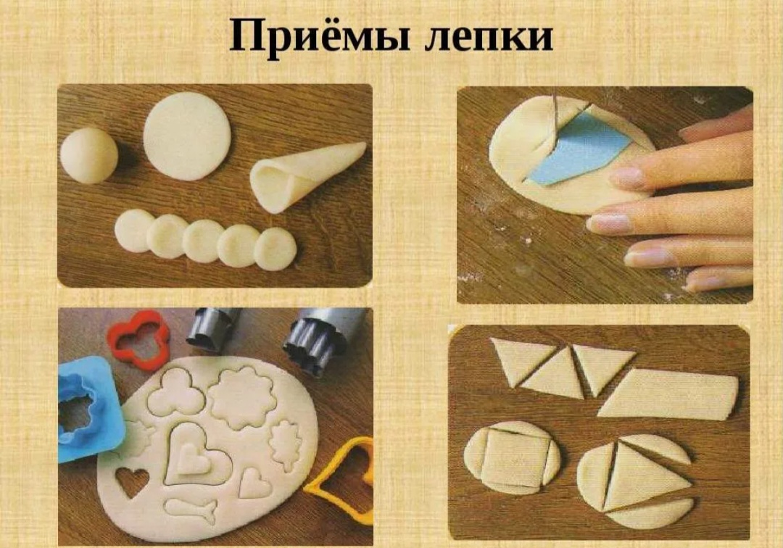

На столы расстелили клеёнки. Взяли скалки, формочки, стеки.

И принялись за работу.

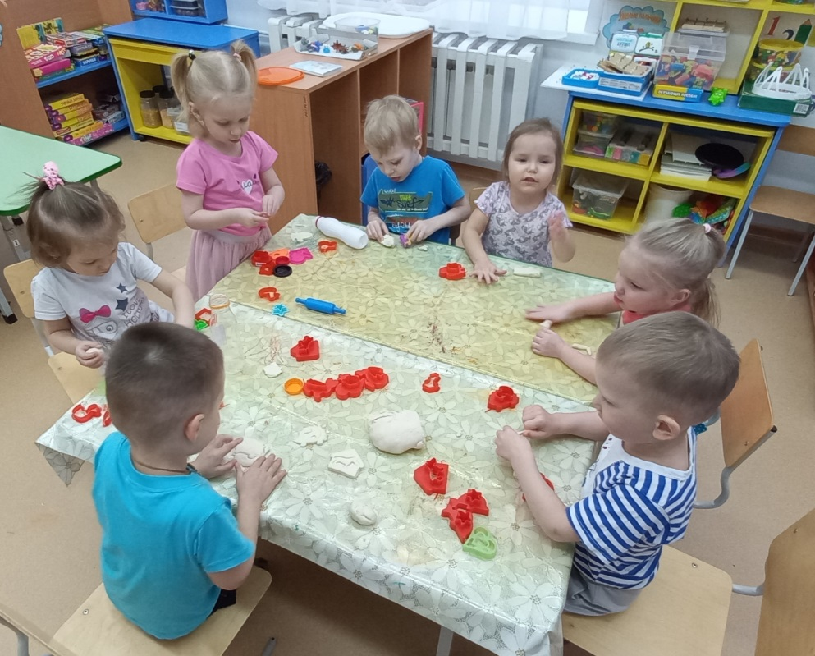

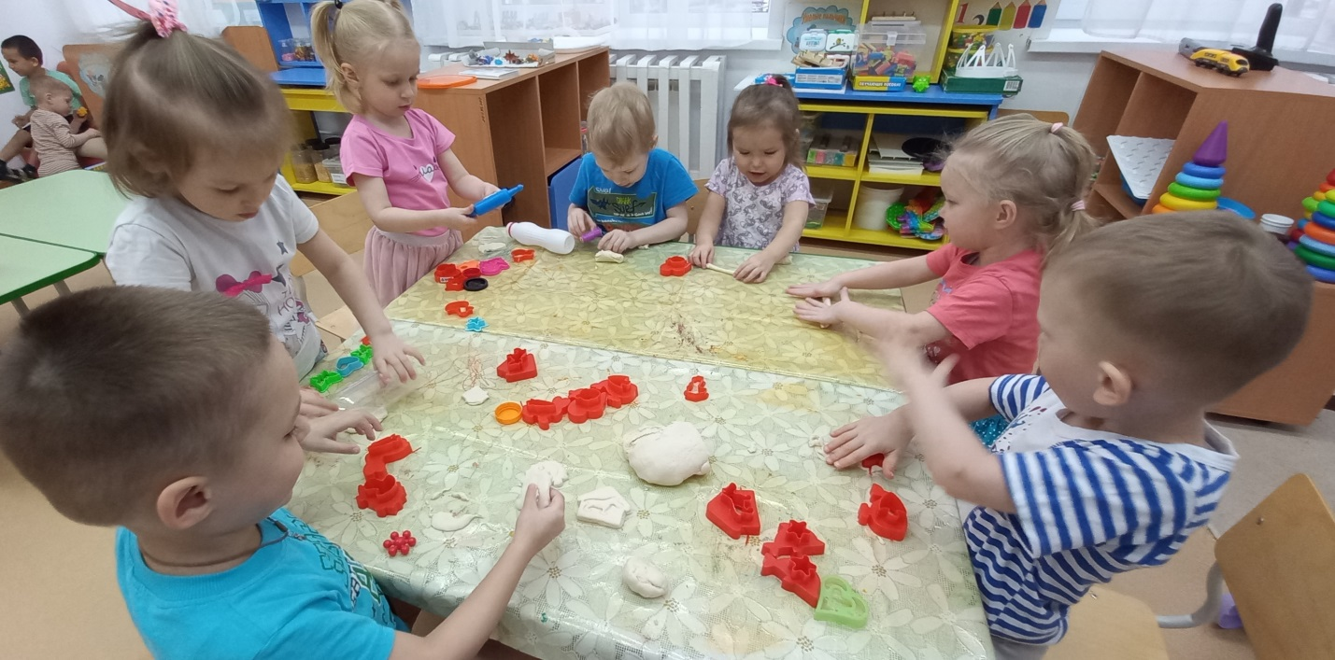

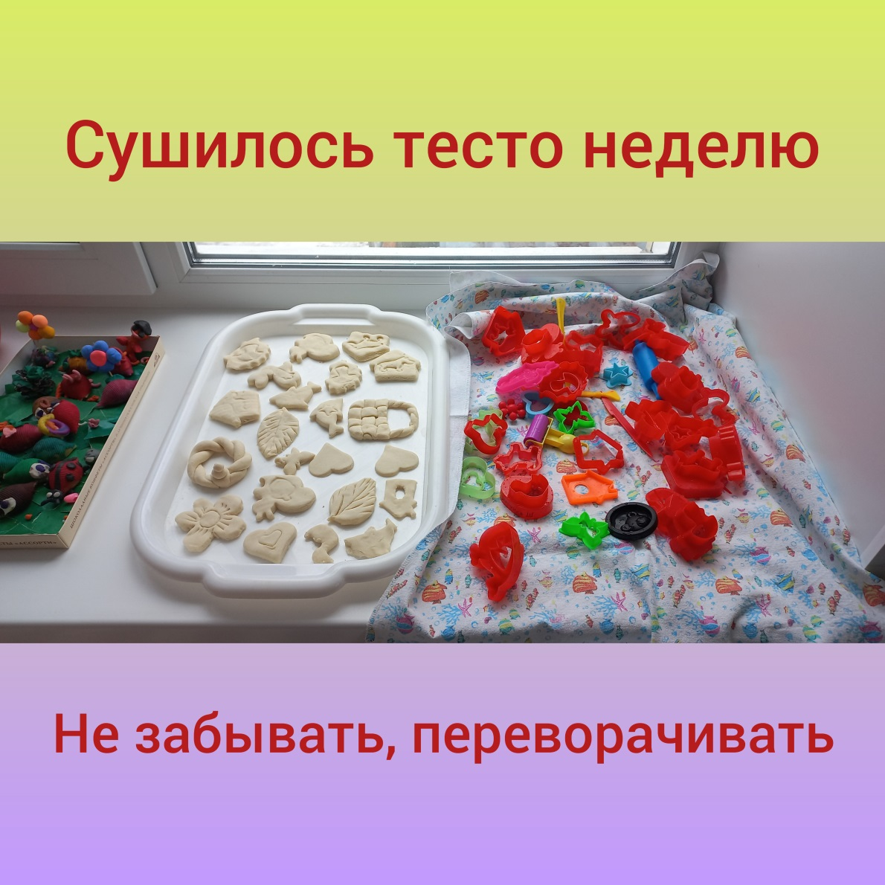

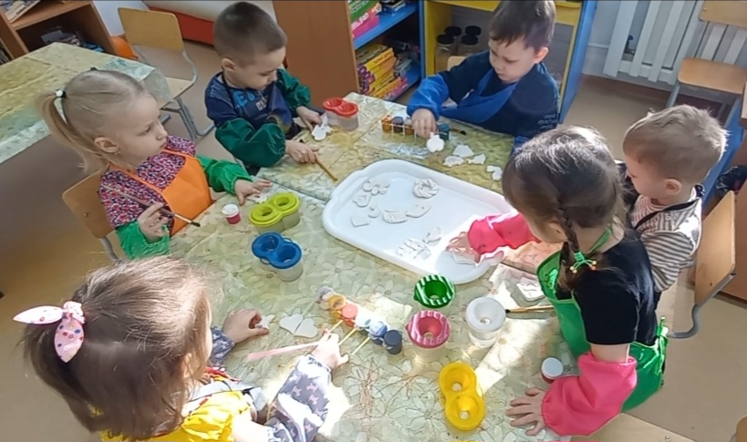

Для раскрашивания взяли гуашь, кисточки, воду.

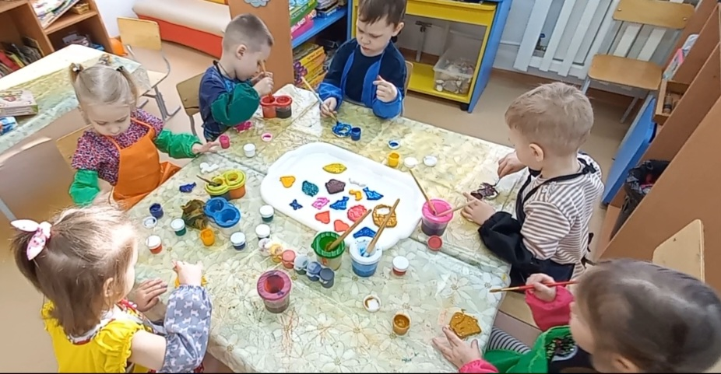

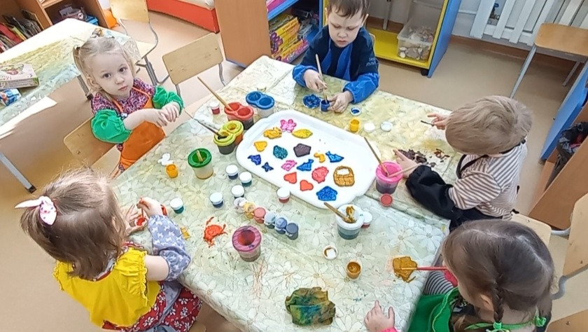

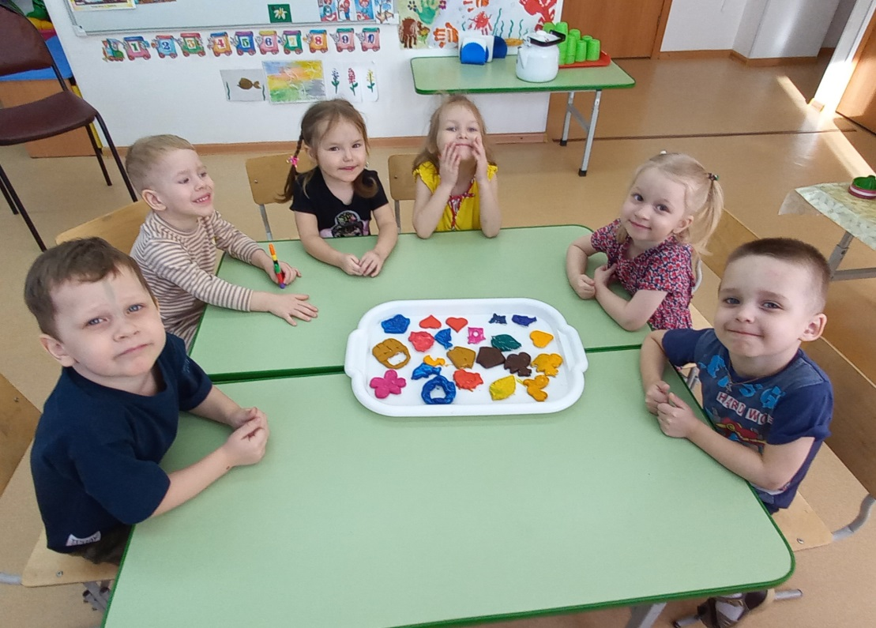

Итог.

Наш творческий проект прошёл очень интересно и плодотворно. Совместная подготовка и проведение мероприятий с детьми, родителями, воспитателем надолго останутся у всех в памяти.

Поиск ответов и решений на поставленные вопросы проходил разными способами: изучение природных объектов, беседы о весне, наблюдения за природными явлениями, изобразительное творчество, чтение художественной литературы, сказок,стихотворений, потешек, пословиц, игровая деятельность.

Продолжение следует. «Весна - чудесное время года». Дети и родители предложили создать огород на подоконнике. Необходимо составить план действий и приступать к следующему проекту.

Приложение

Картотека подвижных игр

«Скворечники» Цель: учить бегать врассыпную, не наталкиваясь друг на друга; ориентироваться в пространстве; выполнять правила игры. Развивать внимание, ловкость. Ход игры: на площадке чертятся круги: на один меньше числа играющих. Это - скворечники. Все дети – скворцы. Они «летают» по площадке врассыпную. На сигнал: «По домам» - все бегут к скворечникам. Кто-то из детей остается без скворечника. Игра повторяется несколько раз. Заканчивая игру, воспитатель (пока дети бегают) чертит еще один кружок. Когда дети возвращаются, у каждого оказывается скворечник.

«Солнышко и дождик» Цель: учить выполнять движения по сигналу воспитателя, находить свое место на площадке; упражнять в ходьбе и беге. Развивать ловкость, внимание. Ход игры: дети сидят на стульях вдоль комнаты, это их «дом». Воспитатель смотрит в окно и говорит «Какая хорошая погода, идите гулять!». Дети встают и идут в любом направлении. «Дождь пошел, бегите домой!» - говорит воспитатель. Дети бегут к стульям и занимают свои места. Воспитатель приговаривает «Кап – кап – кап!». Постепенно дождь утихает и воспитатель говорит «Идите гулять. Дождь перестал!». Игра повторяется несколько раз.

«Птички и птенчики» Цель: упражнять в беге в разных направлениях, не задевая друг друга. Развивать у детей умение выполнять движения по сигналу воспитателя, запоминать свое место. Ход игры: дети делятся на 3-4 группы по 5-6 человек, каждая группа имеет свой домик – гнездо. Дети изображают птенчиков. У каждой группы есть птичка – мать. По слову воспитателя «Полетели!» - птенчики вылетают из гнезда. Летают около дома, помахивая руками – крыльями. Птички – матери улетают подальше, за кормом. По слову воспитателя «Домой!» - птички – матери возвращаются и зовут птенчиков домой. В гнезде птенчики усаживаются в кружок и птичка – мать кормит их воображаемыми червячками.

«Через ручеёк» Цель: учить детей перепрыгивать с одного места на другое, действовать по сигналу воспитателя, ориентироваться в пространстве. Развивать ловкость, внимание, координацию движений. Ход игры: на площадке чертится две линии на расстоянии 1,5 – 2 м одна от другой – это ручеёк. Играющие стоят у черты, они должны перейти ручеёк по камешкам (четко начерченным кружкам), не намочив ног. Те, кто оступились – намочили ноги, идут сушить их на солнышко – садятся на скамеечку. Затем они снова включаются в игру.

«По ровненькой дорожке» Цель: учить выполнять движения по тексту: ходьба, прыжки, приседания; ориентироваться в пространстве. Развивать внимание, координацию движений. Ход игры: дети свободно группируются или строятся в колонну и идут гулять. Воспитатель ритмично, в определенном темпе произносит следующий текст: По ровненькой дорожке, По ровненькой дорожке Шагают наши ножки. Раз-два, раз- два. По камешкам, по камешкам. По камешкам, по камешкам... В яму — бух! При словах «По ровненькой дорожке» дети идут шагом. Когда воспитатель говорит: «По камешкам, по камешкам», — они прыгают на двух ногах, слегка про- двигаясь вперед. На слова «В яму — бух!» присаживаются на корточки. «Вылезли из ямы»,— говорит воспитатель, и дети поднимаются. Воспитатель снова повторяет стихотворение. После нескольких повторений он произносит другой текст: По ровненькой дорожке, По ровненькой дорожке, Устали наши ножки, Устали наши ножки. Вот наш дом — Здесь мы живем. С окончанием текста дети бегут в дом (заранее договаривают, где будет дом — на скамейке, за проведенной чертой и т. д.).

Картотека физкультминуток

«Весна» Я давно весну ждала, Мягкой грядка быть должна, У меня свои дела. Это любят семена! Мне участок в огороде Посажу на ней цветы Нынче мама отвела. Небывалой красоты. Я возьму свою лопатку, Буду я их поливать, Я пойду, вскопаю грядку. И рыхлить, и удобрять.

«Дождик» Капля первая упала – кап! Туфли - посмотрите И вторая прибежала – кап! Мокрыми стали. Мы на небо посмотрели: Плечами дружно поведем, Капельки «кап-кап» запели. И все капельки стряхнем. Намочили лица. От дождя убежим, Мы их вытирали. Под кусточком посидим.

« Весна, весна! Пришла весна!» (Хлопки в ладоши.)

Тепло на крыльях принесла.( Короткие взмахи руками-крыльями)

И вот на самом солнцепеке (Ходьба.)

С поднятой гордой головой (Приподнять повыше подбородок.)

Расцвел подснежник голубой. (Руки в стороны.)

Посланец он весны надежный, (Наклоны туловища.)

Он не боится холодов.

За ним придут цветы другие, (Повороты влево-вправо.)

Он первенец среди цветов.

«Будем мы весну встречать»

Раз, два, три, четыре, пять,

Будем мы весну встречать (дети шагают на месте).

Весна-красна, иди скорей,

Землю солнцем обогрей! (хлопают в ладоши).

«Птички»:

Прилетели птички, птички- невелички,

Все летали, все летали, крыльями махали!

(дети бегают, машут руками)

Так они летали, крыльями махали,

На дорожку прилетали, зернышки клевали,

(дети присаживаются, «клюют зернышки»)

Картотека игр-забав

«Солнечные зайчики» Цель: обеспечить профилактику эмоционального перенапряжения у детей, доставить радость.

«На прогулке» Цель: развитие эмоциональной сферы, умения выражать различные эмоциональные состояния, снятие психо-эмоционального напряжения. Ход: педагог предлагает детям следующие игры-тренинги. « Солнышко». Улыбнись солнышку, как котик; солнце светит ярко, котику тепло, он потягивается, улыбается солнышку. Улыбнись, как само солнышко (эмоции: удовольствие, блаженство). «Теплый ветерок». Подул ветерок, он теплый, нам приятно. «Туча». Туча закрыла солнышко, она грозная, сердитая, нахмурься, как туча. «Дождик». Закапал дождик, ребятки радуются, смеются. «Ветер». Налетел ветерок, дует, капельки испугались, разлетелись в разные стороны.

Картотека пальчиковых игр

«Подснежник»

Их видимо-невидимо, (показать все пальцы на обеих руках), не сосчитаешь ты. Кто смог такие выдумать Красивые цветы? (загибать по очереди все пальчики). Должно быть, оторвали от неба лоскуток, (поглаживать пальцы правой, затем левой руки). Чуть-чуть поколдовали – И сделали цветок! (соединить руки, вместе изображая цветок).

«Кораблик»

Раз – плывем на корабле, Два – купаемся в реке, Три – плывем на лодке, На четыре и на пять Мы купаемся опять.

(Загибать на счет по одному пальчику на каждой руке.)

«Насекомые»

Прилетела к нам вчера полосатая пчела.( махать ладошками). А за нею шмель-шмелек и веселый мотылек, два жука и стрекоза, (на каждое название насекомого загибать пальчик), как фонарики глаза. (сделать кружочки из пальчиков и поднести их к глазам).

Пожужжали, полетали, (махать ладошками), от усталости устали. (положить ладони на стол).

«Весна»

Стучат всё громче дятлы, синички стали петь. (пальцы складываем щепоткой, качаем ими). Встаёт пораньше солнце, чтоб землю нашу греть. (ладони сомкнуты "ковшом", поднимаем руки вверх, раскрываем ладони, боковые части остаются прижатыми, пальцы растопырены). Бегут ручьи под горку, растаял весь снежок, (выполняем руками волнообразные движения), а из под старой травки (ладони сомкнуты "ковшом") уже глядит цветок... Раскрылся колокольчик (ладони раскрываются, боковые стороны рук соединяются, пальцы раскрыты, полусогнуты (чашечка цветка), в тени там, где сосна, (руки стоят на столе, опираясь на локти, пальцы сжаты в кулак), динь-динь, звенит тихонько, динь-динь, пришла весна. (качаем кистями рук в разные стороны, проговаривая "динь-динь". Динь-динь, звенит тихонько, Динь-динь, пришла весна.(качаем кистями рук в разные стороны, проговаривая "динь-динь").

Картотека дидактических игр

«Сложи картинку» Цель: учить складывать целое из частей, называть предметы, изображенные на картинках; развивать внимание, речь, умение доводить начатое до конца. «Что перепутал художник?» Цель: учить замечать несоответствия на картинках, называть их; развивать наблюдательность, смекалку, речь.

« Что такое хорошо и что такое плохо » Цель: уточнить представления детей об экологически правильном поведении; развивать внимание, наблюдательность, связную речь. «Чей малыш?» Цель: учить называть животных и их детенышей; подбирать соответствующие картинки; развивать речь, внимание, память. «Времена года» Цель: учить называть времена года по картинке; их характерные признаки; развивать связную речь.

«Кто где живёт?» Цель: учить называть животных, их место обитания; развивать речь, внимание, память.

«Одень куклу» Цель: учить называть предметы одежды; подбирать одежду по сезону; развивать речь, внимание, память.

Настольно-печатные игры.

«Разрезные картинки», «Времена года», «Подбери картинку», «Чей малыш?», «Чей домик?», «Дикие и домашние животные», «Найди пару».

Сюжетно-ролевые игры.

«Путешествие в весенний лес», «Лесные жители»

Картотека опытов

« Где быстрее наступит весна?»

Цель: установить зависимость изменений в природе от сезона.

Материал: емкости со снегом, льдом.

Ход: взрослый вместе с детьми выносит на улицу форму, наполненную водой. Другую форму наполняет на прогулке снегом. По окончании прогулки заносит в помещение обе формы, оставляет в теплом месте и наблюдает в течение 1-2 часов за происходящими изменениями. Лед тает дольше. Выясняют, где быстрее наступит весна: на реке или на полянке (на полянке солнце быстрее растопит снег).

«Зачем зайчику другая шубка?»

Цель: выявить зависимость изменений в жизни животных от изменений в неживой природе.

Материал: кусочки плотного и редкого меха, рукавички из тонкой, плотной ткани и меховые.

Ход: дети наблюдают за одеждой прохожих со сменой времени года и определяют, что зимой она становится теплее. Выясняют, что делать животным, чтобы не за- мерзнуть. Дети представляют, что рука - это «зайчик», и выбирают ему шубку на лето и на зиму (рукавички). Выходят на прогулку в этих шубках и сравнивают ощущения обеих рук. Взрослый выясняет, какую бы шубку дети хотели на зиму, какие шубки нужны зверям зимой (теплые, плотные, с длинным мехом, пушистые). Наблюдения зарисовывают в виде символов.

«Солнечные зайчики»

Цель: понять причину возникновения солнечных «зайчиков».

Материал: зеркала.

Ход: вспомнить стихотворение о солнечном «зайчике». Когда он получается? Показать, как с помощью зеркала появляются солнечные «зайчики». Предложить детям попробовать самим поймать его. Что нужно сделать? Поймать зеркалом луч света и направить его в нужном направлении. Как спрятать солнечного «зайчика»? Закрыть зеркало ладошкой.

«Лужи – зеркала»

Цель: познакомить детей с понятием «отражение».

Ход: подойти к луже и посмотреть в нее. Что там увидели? В лужах отражаются предметы. Предложить аккуратно постучать лопаткой по воде, образуя волны. Что видно? Почему нет отражения? Объяснить, что отражение бывает только в спокойной воде.

Картотека наблюдений

За солнцем. Цель: учить замечать изменения, происходящие в природе весной. Развивать речь, мышление. Воспитывать интерес к явлениям неживой природы.

За небом. Цель: учить детей обращать внимание на состояние неба, определять, какое оно. Развивать фантазию, воображение. Воспитывать интерес к окружающему миру.

За ветром. Цель: учить определять ветер и силу ветра, уточнить, какой бывает ветер весной. Развивать речь, мышление. Воспитывать интерес к явлениям неживой природы.

За птицами. Цель: расширять представления о птицах (внешний вид, как передвигаются, что едят, перелетные или зимующие). Развивать внимание, наблюдательность, память. Воспитывать интерес к природе.

За деревьями. Цель: дать детям понятие «почки», рассказать, когда они появляются; расширять представления детей о деревьях, об их значении в нашей жизни. Развивать речь, мышление. Воспитывать бережное отношение к деревьям.

За дождем. Цель: формировать реалистические представления об окружающей природе. Расширять представления и знания детей о явлениях природы весной. Развивать речь, внимание, наблюдательность, память. Воспитывать интерес к явлениям неживой природы.

За лужами, за ручьями. Цель: продолжать знакомить детей со свойствами воды. Развивать речь, внимание, наблюдательность, память. Воспитывать интерес к явлениям неживой природы.

Весенние стихотворения для детей

Март на пятки наступает

Март на пятки наступает, Прогоняя зиму прочь.

Днём снежок немножко тает. Подмораживает ночь.

Ясным днём сосульки плачут – Солнце плавит им бока,

Ночью тёмной слёзы прячут – Предвесенняя тоска.

Ручейки повеселели, Бодро, радостно журчат.

Ночью шепчут еле-еле Или вовсе крепко спят.

Скоро с зимушкой прощаться – Уж к концу идёт февраль.

Вам хочу, друзья, признаться: Мне её немножко жаль!

(Н. Родивилина )

Сердитый снег

Всю зиму Белый снег Белел,

А в марте Взял и почернел.

(М. Садовский)

Дарит песенки весна

Дарит песенки весна, Раздаёт улыбки,

И на встречу ей со дна Выплывают рыбки.

(Т. Белозёров)

Стихи о весне

Снег теперь уже не тот – Потемнел он в поле,

На озёрах треснул лёд, Будто раскололи.

Облака бегут быстрей, Небо стало выше,

Зачирикал воробей Веселей на крыше.

Всё чернее с каждым днём Стёжки и дорожки,

И на вербах серебром Светятся серёжки.

Разбегайтеся, ручьи! Растекайтесь, лужи!

Вылезайте, муравьи, После зимней стужи!

Пробирается медведь Сквозь лесной валежник,

Стали птицы песни петь, И расцвёл подснежник.

(С. Маршак)

Кап-кап

Кап-кап! С крыши падают слезинки.

Кап-кап! Тают белые снежинки.

Кап-кап! Солнышко по крыше скачет.

Кап-кап! А зима сидит и плачет.

Кап-кап!

(А. Леонтьев, пер. В. Данько)

Весна

К нам весна шагает Быстрыми шагами,

И сугробы тают Под её ногами.

Чёрные проталины На полях видны.

Видно очень тёплые Ноги у весны. (И. Токмакова)

Поспеши, Весна!

Поспеши, весна, поспеши, Мне зайчишку жаль от души:

Нет в лесу духовок-печей, Не пекут хлебов-калачей,

Нет избушки – дверь запереть, Негде даже уши погреть…

Поспеши, весна, поспеши, Мне воробышка жаль от души:

У воробышка бабушки нет, Кто же свяжет носки и жилет?

Зябнут пальчики на синем снегу. Я помочь воробью не могу…

Поспеши, весна, поспеши, Окунишку жаль от души:

Ходит-бродит он в холодной воде, Что поесть, он не находит нигде,

Видно, плачет в темноте и тиши. Поспеши, весна, поспеши!

(Х. Мянд, пер. с эстонского И. Токмакова)

Потихоньку

Потихоньку снег сошел, Почернел И стаял,

Всем на свете Хорошо: В роще – птичьим стаям,

На деревьях –Лепесткам,

Клейким И пахучим,

В синем Небе – Облакам,

Легким И летучим.

Лучше всех На свете мне:

По сырой тропинке Я бегу

Лицом к весне, Промочив Ботинки. (Р. Сеф)

Позывные

Лютуют ночные морозы, Холодные ветры свистят.

Осины, дубы и берёзы Под зябкими звёздами спят.

Но в воздухе есть перемены, Они разбудили сосну:

Иголочки, словно антенны, Уже уловили весну. (В. Орлов)

Воробей

Воробей взъерошил Пёрышки –

Жив, здоров И невредим.

Ловит мартовское Солнышко

Каждым пёрышком Своим. (В. Орлов)

Загадки про весну

Я раскрываю почки В зеленые листочки.

Деревья одеваю, Посевы поливаю.

Движения полна, Зовут меня … (Весна.)

Тает снежок, Ожил лужок,

День прибывает. Когда это бывает? (Весной.)

Зазвенели ручьи, Прилетели грачи.

В дом свой – улей пчела Первый мед принесла.

Кто скажет, кто знает, Когда это бывает? (Весной.)

Рыхлый снег на солнце тает, Ветерок в ветвях играет,

Звонче птичьи голоса Значит, к нам пришла ... (Весна.)

Вдруг чирикнул воробей После зимней стужи,

Солнце ярче и теплей, На дорожках лужи.

Вся застывшая природа Пробудилась ото сна,

Отступает непогода, Это к нам идет… (Весна).

Кончилось время Снега и льда.

Берег реки Затопляет вода.

День удлиняется, Ночь убывает.

Как это время, Скажи, называют? (Весна.)

Клёнам, липам и дубочкам Дарю новые листочки,

Милых пташек приглашаю Возвратиться с юга

И на север провожаю Зимушку-подругу. (Весна.)

Снежок растаял и с полей Бежит проворливый … (Ручей.)

КОНСУЛЬТАЦИЯ ДЛЯ РОДИТЕЛЕЙ

«Игры с ребёнком: весна идет, весне дорогу!»

Для того чтобы Вы и Ваши дети лучше почувствовали приближение весны, мы предлагаем Вам вместе с детьми заняться изготовлением весенних поделок и провести простые эксперименты с растениями, описание которых мы приводим ниже.

Радуга. Для создания радуги из бумаги Вам потребуются: - Красный круг диаметром 23 см. - Оранжевый круг диаметром 20 см. - Желтый круг диаметром 18 см. - Зеленый круг диаметром 15 см. - Синий круг диаметром 13 см. - Фиолетовый круг диаметром 10 см. Наклейте оранжевый круг на красный, желтый на оранжевый, зеленый на желтый и т.д. Когда клей высохнет, разрежьте круги пополам, склейте их тыльными сторонами, предусмотрев при этом петельку из веревки, и повесьте. Поскольку дети приклеивают круги не точно по центру, то радуга каждого ребенка будет чем-то отличаться от других, и детям будет интересно их рассматривать и сравнивать.

Облака. Чтобы смастерить бумажные облака, вырежьте две одинаковые заготовки в форме облаков из плотной белой глянцевой бумаги. Склейте края заготовок, оставив только небольшое отверстие. Дети набивают облака мягкой туалетной бумагой, затем заклеивают отверстие. Когда облака высохнут, их можно подвесить, продев с помощью иглы нитку через край бумаги. Получатся объемные белые облака.

Цветы в форме ладошек. Пусть ребенок положит свою ручку на бумагу, обведите его ладошку карандашом. Вырежьте получившуюся форму. С помощью карандаша закатите лепестки в форме пальчиков. Сверните форму таким образом, чтобы у вас получилась цилиндрическая форма в виде лилии, при этом завитки лепестков должны быть завернуты к наружной стороне. Степлером закрепите цветок и вырезанные листики на соломинке для коктейля. Если вы сделаете пять или семь таких цветочков, у вас получится симпатичный букетик.

Весенняя веточка. Ранней весною соберите только, что сломанные веточки, на которых имеются набухшие почки, и поставьте их в вазу с водой. Это прекрасный способ создать атмосферу весны в Вашем доме (может, весенняя зелень вдохновит Вас сделать генеральную уборку после зимы)? Уроки огородничества в детской комнате Отрежьте верхнюю часть моркови и поместите ее в блюдечко с камушками и водой, вода должна закрывать только срез. Поставьте блюдечко в темное место, где нет прямых солнечных лучей. Через несколько дней на моркови начнут появляться ростки, и она превратится в зеленые растения.

Деревья с листьями из частей пазла. Наверняка у вас есть пазлы, собрать которые уже невозможно, потому что ребенок растерял большую часть их компонентов. Вы можете использовать такие пазлы для следующей поделки. Вырежьте из бумаги ствол и ветви дерева, приклейте или даже закрепите эту форму степлером на листе бумаги (желтый, например, был бы отличным фоном) и наклейте части пазла на ветви дерева таким образом, чтобы оно все покрылось густой листвой. Подобная идея хороша и для осенних поделок.

Птичье гнездо. Необходимые материалы: плотная цветная бумага, клей, картон, пряжа, маркеры. При помощи ножниц вырежьте из картона заготовки в форме яйца. Наклейте яйца на картон. Приклейте кусочки пряжи таким образом, чтобы получились гнезда, подождите, пока высохнет клей. Маркером нарисуйте ветви дерева вокруг гнезд, а также крапинки на яйцах. Листья на ветках можно нарисовать, а можно прикрепить живые листья, или изготовить и наклеить листья из бумаги. Расскажите детям о том, какие птицы обитают в вашей местности. Обсудите, как они отличаются друг от друга по размеру и окрасу. На прогулке попытайтесь увидеть птичьи гнезда на деревьях. Обсудите, из чего птицы делают гнезда, и как высоко они их размещают на деревьях.

Надеемся, что наши рекомендации помогут Вам интересно провести время с Вашими детьми этой весной и пополнить знания Ваших детей о весне как о времени года!

КОНСУЛЬТАЦИЯ ДЛЯ РОДИТЕЛЕЙ

«Особенности развития речи детей 3–4 года жизни»

Речь – одна из наиболее мощных факторов и стимуляторов развития ребенка в целом. Речь - основное средство общения людей, орудие мышления и одновременное его необходимая основа. От уровня речевого развития зависит и общее интеллектуальное развитие. Речь является средством регуляции психического поведения, организует эмоциональные переживания. Развитие речи оказывает большое влияние на формирование личности, волевые качества, характер, взгляды и убеждения:

В первые 3 года жизни ребенка заканчивается анатомическое созревание речевых областей мозга, ребенок овладевает основными грамматическими формами родного языка, накапливает большой словарный запас. Если же в первые три года жизни малыша взрослые не уделяли должного внимания его речи, то и в дальнейшем потребуется масса усилий, чтобы наверстать упущенное.

Четвертый год жизни является переходным из раннего детства к дошкольному. Этот период характеризуется стремлением ребёнка к самостоятельности, развитием наглядно-действенного мышления, активным развитием речи.

Своевременное и полноценное формирование речи в дошкольном детстве – одно из основных условий нормального развития ребёнка в дальнейшем и его успешного обучения в школе.

Работа по развитию речи детей находится в тесной связи с обогащением представлений об окружающем. Чем шире круг знаний ребёнка об окружающих предметах и явлениях, тем богаче его речь. Расширение словаря происходит на фоне непосредственных действий с предметами. В этом возрасте обогащается словарь названиями растений, предметов питания, одежды, мебели, животных, игрушек.

Расширяя словарь, следует одновременно формировать умение высказы-вать элементарные суждения. Чтобы ребёнок мог выразить свою мысль в связной форме, его надо научить наблюдать, выделять главное, понимать связь и причинно-следственные отношения. Здесь существенную роль играют вопросы взрослых, которые будут подводить ребёнка к высказыванию «Как ты думаешь?», «Зачем?», «Почему?»…

Развивая связную речь, следует учить детей:

• Понимать разнообразные вопросы и отвечать на них;

• Задавать вопросы;

• Активно включаться в разговор;

• Объяснять содержание картины, ситуации;

• Рассказывать о предметах, игрушках, событиях. Узнавание действий на кар-тине – важный элемент развития фразовой речи. Вот стоит девочка, плачет, в небо устремлён воздушный шар. Спросите: «Как ты думаешь, почему девочка плачет, что с ней случилось?». Пусть ребёнок подумает и даже пофантазирует, придумает окончание истории.

Ребёнок этого возраста уже может составить рассказ по памяти о том, что он видел. Значит, в повседневном общении нужно побуждать его к воспоминаниям и рассказам о каких-то интересных событиях.

Для ребёнка 3-4 лет речь является средством общения не только со взрос-лыми, но и со сверстниками. Поэтому следует поддерживать стремление ребёнка активно вступать в общение, откликаться на вопросы и предложения взрослого, высказываться, выражать свои желания, чувства, мысли. Поощряйте интересы ребёнка к делам сверстников, желание общаться с ними. В этом возрасте происходит становление нравственных качеств, поэтому учите ребёнка понимать эмоциональное состояние и настроение других: друзей, родственников, сказочных героев. После просмотра мультфильма или чтения книги обязательно обсудите содержание: кто поступил хорошо, кто – плохо, почему так нельзя делать. Упражняйте ребёнка в ситуациях, в которых нужно пожалеть, утешить, помочь (например, кукла заболела, зайка грустный…).

Грамматический строй речи заключается в:

• развитии умения согласовывать слова в предложении;

• употреблении ласкательно-уменьшительных слов;

• употреблении прилагательных, глаголов.

Предлагаемые задания:

• «Один – много»: матрёшка-матрёшки, машина-машины.

• «Назови детёныша»: кошка-котёнок, утка-утёнок, медведь-медвежонок, соба-ка-щенок…

• «Добавь слово»: дом – домик, стол-…(столик), ложка-…(ложечка), стул-…(стульчик).

Звуковая культура речи. Обследование речи специалистом-логопедом начина-ется с 5-ти лет, так как считается, что до 5-ти лет происходит становление речи. Но не следует ждать до этого возраста, пока у ребёнка закрепится неправильное произношение звуков, родителям нужно уже сейчас:

• развивать речевой аппарат (подвижность языка, губ при помощи простых упражнений, например: «Язычок спрятался, показался», «Язычок красит стены в своём домике», «Язычок выглядывает, нет ли дождика»);

• поощрять звукоподражание, звуковое сопровождение игровых действий в иг-рах: «Лошадка», «Паровоз», «Как гудит машина?», «Как рычит медведь?»…

• упражнять в правильном произношении гласных и согласных звуков (не до-пускать сюсюканье). Можно повторять с детьми чистоговорки, например: «Баю, баю, баю – куколку качаю», «Люли, люли, люли – куколки уснули», «Шапка, да шубка – вот и весь Мишутка».

• развивать фонематический слух (в играх «Угадай, что звучит?», «Кто тебя по-звал?»).

• Развивать речевое дыхание: исполнение длинных песенок (предлагать дли-тельно (2-3 сек) на одном дыхании произносить звук на выдохе: «а-а-а-а», «у-у-у»…).

• Развивать речь и мелкую моторику в пальчиковых играх. Секрет волшебной взаимосвязи мелкой моторики и развития речи состоит в том, что при выпол-нении мелких движений пальцами рук происходит давление на кончики ра-ботающих пальцев и в кору головного мозга устремляются сигналы, которые активизируют пока незрелые клетки коры головного мозга, отвечающие за формирование речи ребенка. Вот почему при выполнении разнообразных действий пальцами рук и происходит развитие речи, а значит, и мышления.

И помните, что дети во всём подражают взрослым. Очень хорошо, когда ребёнок слышит правильную речь, произведения художественной литературы, устное народное творчество.